Дидактическое пособие для детей младшего дошкольного возраста. Лэпбук по сказкам «Колобок», «Теремок», «Репка»
Скачатна МААМ
Цель:
Развитие познавательных, речевых способностей детей посредством развивающих заданий и игр. Закрепление и обобщение знаний детей о русских народных сказках.
Задачи:
1. Развивать интерес к русским народным сказкам.
2. Обогощать словарный запас детей.
3. Развивать речь, мышление, память
.Лэпбук для малышей составлен в соответствии ФГОС, В виде домика, окошечки открываются. Туда вошли: книга для чтения русские народные сказки, раскраски, аппликация для детей, а также настольный театр по сказке "Колобок"(который можно заменять другим "Репка", "Теремок", театр на палочках, театр на прищепках. ] Шнуровка "Репка". Вложены маски для драматизации. Дидактические игры, пазлы, разрезые картинки
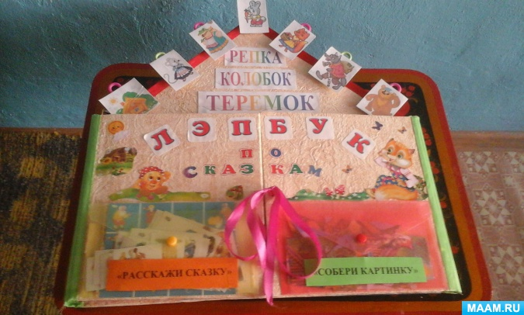
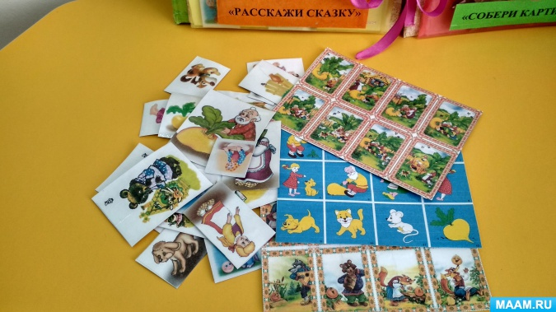
Расскажи сказку по картинкам
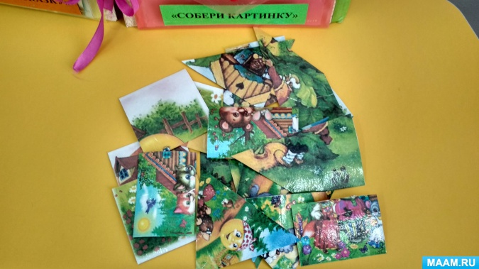
Разрезные картинки
«Собери картинку»
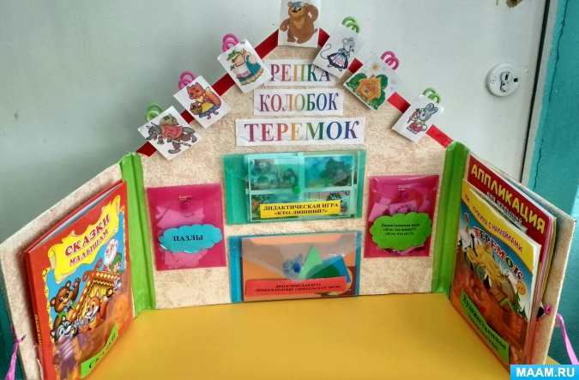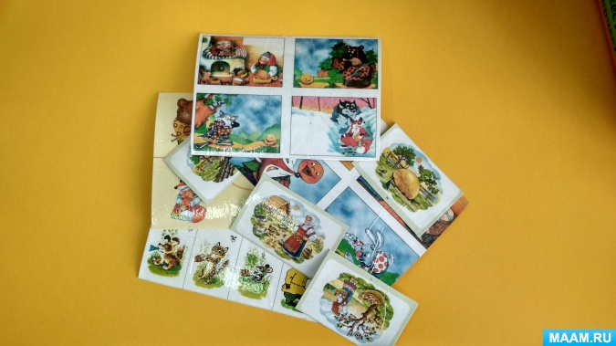
Дидактическая игра
«Кто лишний»
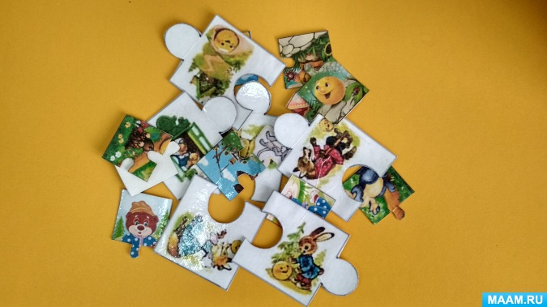
Пазлы
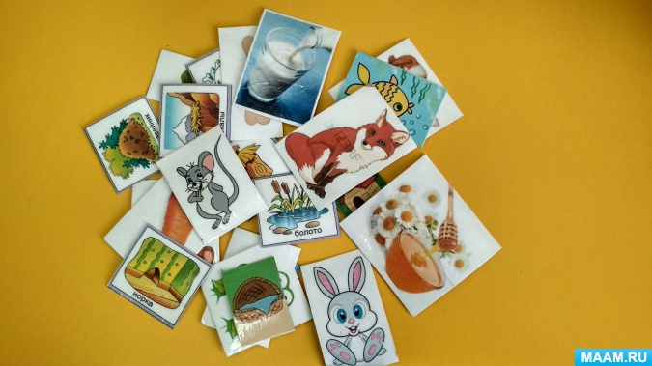
Дидактическая игра
«Кто где живет, кто, что ест»
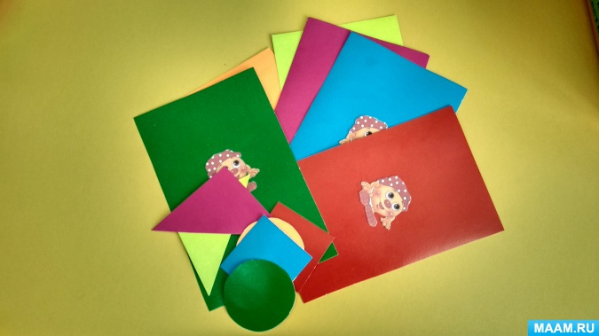
Дидактическая игра
«Помоги колобку спрятаться от лисы»
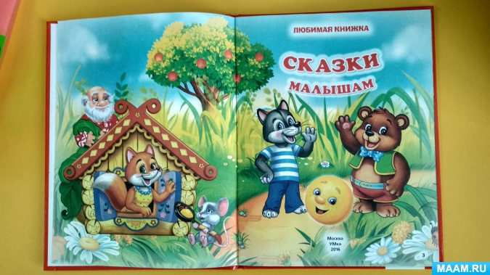
Любимые сказки малышей
«Колобок», «Теремок», «Репка»
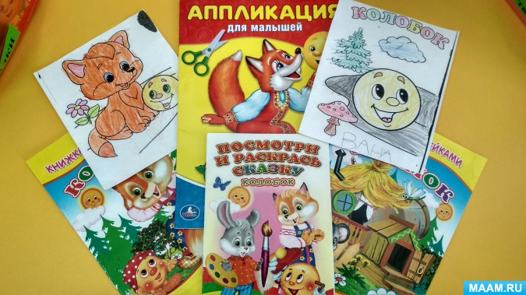
«Аппликация и раскраски для малышей»
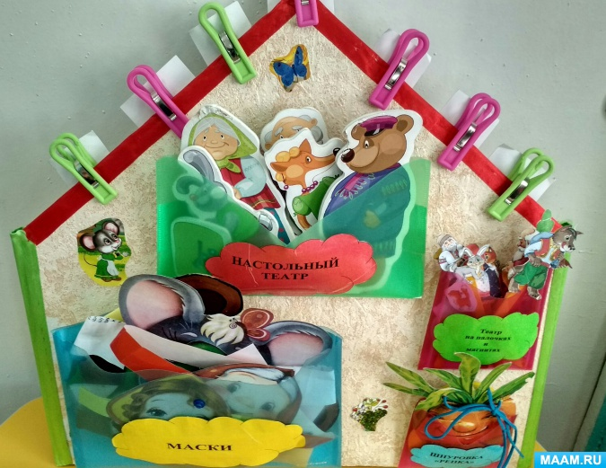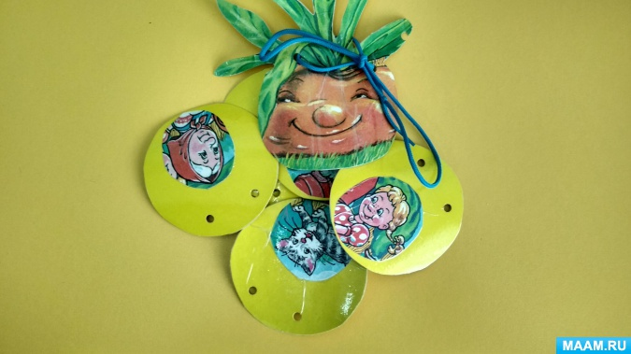
Шнуровка «Репка»(развиваем пальчики)
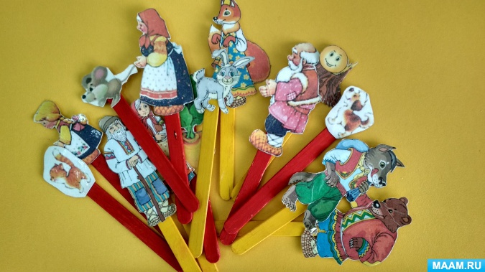
Театр на палочках
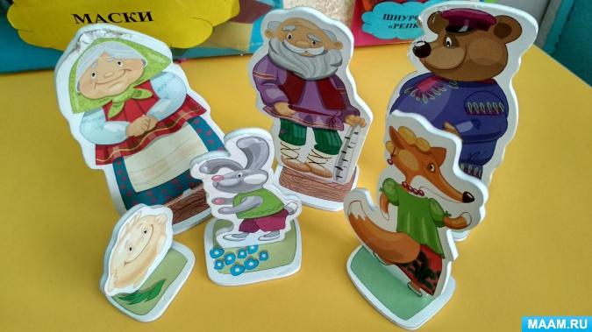
Настольный театр
«Колобок»
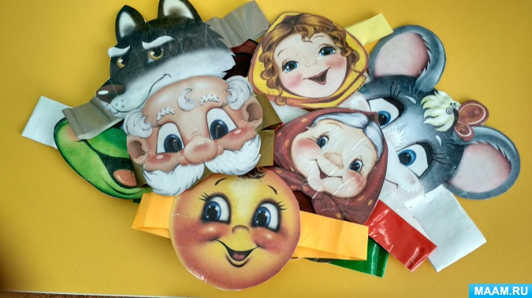
Маски (инсценируем сказки)
Результаты использования лэпбука по русским народным сказкам:
Создание пособия способствует поддержанию познавательного интереса у малышей к художественной литературе, развитию речи детей.

